Zde bude zadání
- Úvod
Předkládaná studie řeší hlukovou situaci v místě s významným podílem jak silniční, tak i kolejové dopravy. Cílem projektu je určení velikosti této hlukové zátěže spolu s navržením doporučených opatření vedoucích k jejímu snížení..

- Popis řešeného místa
Ve studii je řešena křižovatka ulic Zenklova, Trojská, Nad Šutkou a Klapkova v Praze 8, v katastrálním území Kobylisy (obr. 1). Křižovatka je vybavena světelným signalizačním zařízením. Povrch křižovatky je tvořen živičným krytem. Poslední rekonstrukce řešené křižovatky proběhla v roce 2005.

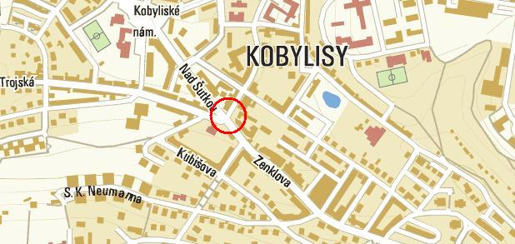
Obrázek 1: Lokalizace řešeného místa

Řešená lokalita se nachází jihovýchodně od Kobyliského náměstí ve vzdálenosti 330 m.

- Využití území
Lokalita je tvořena zástavbou obytných domů z dvacátých let minulého století o výšce 1 až 3 nadzemní podlaží. Nachází se zde stanice Policie ČR, hotely, restaurace, kasino, objekty občanské vybavenosti i obytné domy.

- Popis komunikací
Silniční komunikace je v Zenklově ulici dvouproudá, není středově dělená, v ose komunikace je v úrovni vozovky vedena dvoukolejná tramvajová trať pro obousměrný provoz v osové vzdálenosti kolejí 3 m. Její oddělení od proudu vozidel je vymezeno vodorovným dopravním značením, takže vozidla neblokují tramvaj na vjezdu do křižovatky. Povrch ulice je tvořen živičným krytem.

Komunikace v Trojské ulici je dvouproudá, není středově dělená, v úrovni vozovky vede tramvajová trať v osové vzdálenosti kolejí 3 m. Tramvaje v ní jezdí v obou směrech, vozidla pouze ve směru do řešené křižovatky. V opačném směru v této ulici platí zákaz vjezdu všech vozidel s výjimkou vozidel zásobování a MHD, což je vyznačeno svislými dopravními značkami. Vozidla vjíždějící do řešené křižovatky stojí souběžně s tramvajemi, takže neblokují vjezdu tramvají do křižovatky. Povrch ulice je tvořen živičným krytem.

Silniční komunikace je v ulici Nad Šutkou čtyřproudá, středově dělená. V této komunikaci, jako v jediné vstupující do řešené křižovatky, není vedena tramvajová trať. Povrch ulice je tvořen živičným krytem.

Komunikace v ulici Klapkově je podobná ulici Trojské. I zde je dvouproudá, středově nerozdělená a také je v ní vedena tramvajová trať v úrovni vozovky. Opět jsou vozidla jedoucí ve směru do řešené křižovatky oddělena od tramvajové tratě vodorovným dopravním značením, takže neomezují tramvaje ve vjezdu do křižovatky. V opačném směru je provoz automobilů veden po tramvajových kolejích. Vjezd automobilů je omezen svislými dopravními značkami pouze pro vozidla dopravní obsluhy. Rozdíl oproti Trojské ulici je v povrchu vozovky. V Klapkově ulici je tvořen kamennou dlažbou.

- Širší dopravní vztahy
Křižovatkou (ulicemi Zenklovou a Nad Šutkou) je vedena silnice druhé třídy číslo II/608 (Praha – Terezín). Stejnými ulicemi je vedena doprava mezi centrem Prahy a sídlišti na severní terase města (Kobylisy, Bohnicemi, Čimicemi, Dolními Chabry a dalšími). Zbylé dvě ulice (Trojská a Klapkova) jsou pouze občas pojížděny vozidly rezidentů či zásobování.

Tramvajová trať procházející křižovatkou je jedinou tramvajovou spojnicí centra města se sídlišti na severu Prahy. Zenklovou ulicí vede tramvajová trať směrem k nemocnici Bulovka a na Palmovku, Trojskou ulicí vede trať do Tróje či ke stanici Nádraží Holešovice a ulicí Klapkovou vede trať směrem k zastávce metra Kobylisy a dále pak na Sídliště Ďáblice či do Kobylis ke stejnojmenné vozovně tramvají.

Řešenou křižovatkou jsou vedeny autobusové linky číslo 102, 505 a L3 (ve směru ulic Zenklova a Nad Šutkou) a tramvajové linky číslo 24, 25, 30 a 55 (ve směru ulic Zenklova a Klapkova), resp. linky číslo 14, 17 a 53 (ve směru ulic Trojská a Klapkova).

- Přehled intenzit dopravy
Vzorky dopravy byly sčítány v pracovní den (tab. 1).

Vjezd do řešené křižovatky z ulice | Intenzita vozidel |  |  |  | Intenzita tramvají
Vjezd do řešené křižovatky z ulice | Osobní automobily | Nákladní automobily | Autobusy | Motocykly | Intenzita tramvají
 | [hod.] | [hod.] | [hod.] | [hod.] | [den]
Zenklova | 540 | 116 | 8 | 4 | 356
Trojská | 60 | 0 | 0 | 0 | 222
Nad Šutkou | 956 | 148 | 8 | 12 | 0
Klapkova | 20 | 0 | 0 | 0 | 578
Tabulka 1: Intenzity dopravy

- Výpočet hluku
Výpočet hluku byl proveden v prostředí programu Hluk+, verzi 6.27 Dxf (prosinec 2003), licence číslo 5330, který vyvinula společnost JpSoft, s. r. o.

V programu Hluk+ byla vypočítána a graficky zobrazena akustická pásma z kolejové (tramvajové) i silniční dopravy (obr. 2).

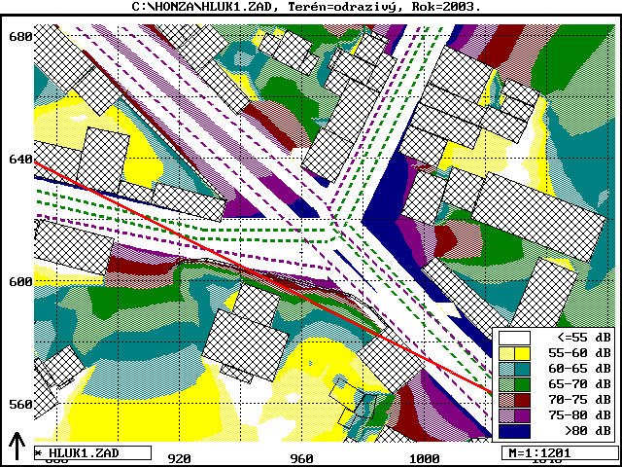
Obrázek 2: Situace s graficky znázorněnými akustickými pásmy

Pro řešenou oblast byly vykresleny též vertikální řezy s vyznačením akustických pásem (obr. 3, 4, 5 a 6).

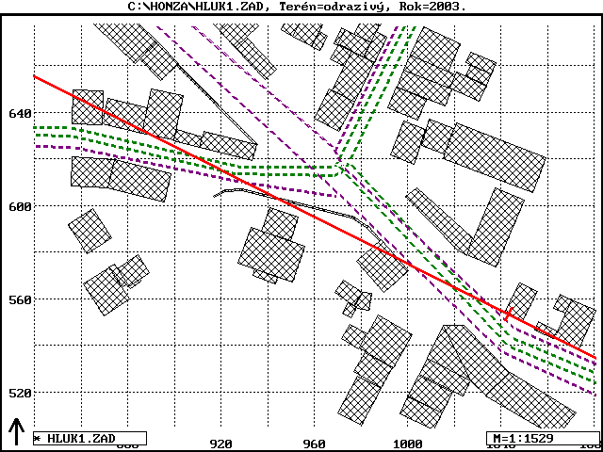
Obrázek 3: Řez vedený ulicemi Nad Šutkou a Klapkova
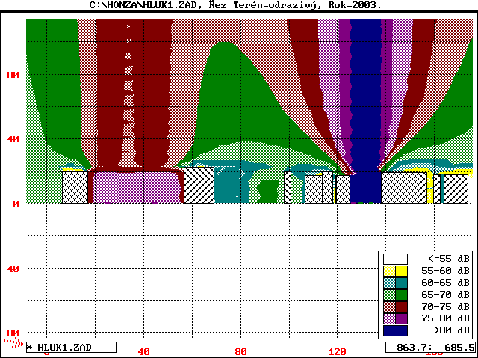
Obrázek 4: Řez vedený ulicemi Nad Šutkou a Klapkova

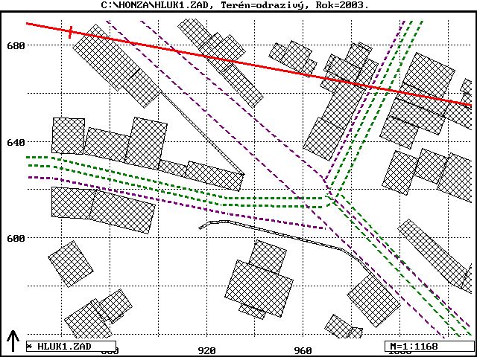
Obrázek 5: Řez vedený ulicemi Zenklova a Trojská
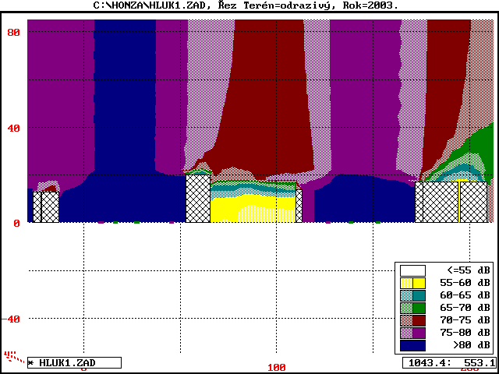
Obrázek 6: Řez vedený ulicemi Zenklova a Trojská

V programu byly vypočteny ekvivalentní hladiny hluku (L_{Aeq}). Vypočtené hodnoty jsou uvedeny v tabulce 2. Lokalizaci bodů, v nichž byla ekvivalentní hladina hluku počítána, v prostoru řešené křižovatky je patrná z obrázku 7.

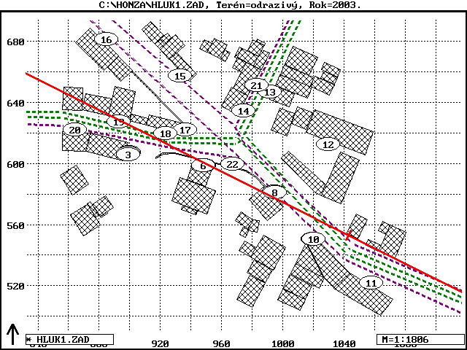
Obrázek 7: Lokalizace bodů, v nichž byla počítána LA_{eq}

- Zhodnocení hlukové situace
Hygienický limit ve dne je pro řešenou lokalitu 60 dB. Z výše uvedených obrázků vyplývá, že v blízkosti komunikací není tento limit dodržen. Proto je nutný návrh opatření, která povedou ke snížení ekvivalentní hladiny hluku.

- Návrh snížení hlučnosti
Vzhledem k tomu, že v řešené lokalitě dochází k překračování hlukových limitů, je třeba provést protihluková opatření. Těmito opatřeními mohou být změna tramvajového svršku, výměna oken či přeměna bytových jednotek v nižších patrech na kancelářské prostory.

V této lokalitě by bylo možné uvažovat i o odklonu automobilové dopravy či o snížení počtu tramvajových linek, příp. spojů. Automobilovou dopravu by bylo možno vést po sice delší, přesto komfortnější trase ulicemi Liberecká a Střelničná. Ke snížení množství tramvajových spojů přispěje i otevření trasy metra C (část IV.C2) ze stanice Ládví do Letňan.

- Závěr
V řešené křižovatce jsou překračovány hlukové limity. S ohledem na působení hluku na lidské zdraví a pro zvýšení komfortu bydlení v blízko řešené lokality, je důležité provést opatření, která šíření hluku v řešené křižovatce omezí.

Číslo bodu | Budova |  |  |  | Počítané místo |  | L_{Aeq}
Číslo bodu | Číslo popisné | Popis | Parcelní číslo | Katastrální území | Výška | Popis | Den | Noc
 |  |  |  |  | [m] |  | [dB] | [dB]
1 | 2232 | hotel Troja | 720 | Libeň | 13,0 | okno v 1. n. p. | 63,8 | 62,3
2 | 2232 | hotel Troja | 720 | Libeň | 15,5 | okno v 2. n. p. | 63,7 | 62,2
3 | 2232 | hotel Troja | 720 | Libeň | 18,0 | okno v 3. n. p. | 62,3 | 60,4
4 | 91 | služebna Policie České republiky | 728 | Libeň | 11,0 | okno v 1. n. p. | 53,3 | 47,3
5 | 91 | služebna Policie České republiky | 728 | Libeň | 13,5 | okno v 2. n. p. | 57,4 | 51,4
6 | 91 | služebna Policie České republiky | 728 | Libeň | 16,0 | okno v 3. n. p. | 67,0 | 61,4
7 | 414 | obytný dům | 730 | Libeň | 12,0 | okno v 1. n. p. | 78,9 | 70,6
8 | 414 | obytný dům | 730 | Libeň | 14,5 | okno v 2. n. p. | 78,8 | 70,4
9 | 787 | hotel Libuše | 1095 | Libeň | 10,0 | okno v 1. n. p. | 76,5 | 68,3
10 | 787 | hotel Libuše | 1095 | Libeň | 13,0 | okno v 2. n. p. | 76,4 | 68,3
10 | 787 | hotel Libuše | 1095 | Libeň | 16,0 | okno v 3. n. p. | 76,1 | 67,9
11 | 1327 | restaurace Na Vlachovce | 1097 | Libeň | 9,0 | okno v 1. n. p. | 75,6 | 67,9
11 | 1327 | restaurace Na Vlachovce | 1097 | Libeň | 12,0 | okno v 2. n. p. | 75,4 | 67,7
12 | 26 | obytný dům | 177/3 | Kobylisy | 14,0 | okno v 1. n. p. | 61,6 | 55,5
12 | 26 | obytný dům | 177/3 | Kobylisy | 17,0 | okno v 2. n. p. | 61,1 | 55,3
13 | 67 | pobočka Komerční banky | 176 | Kobylisy | 13,0 | okno v 1. n. p. | 74,5 | 74,1
13 | 67 | pobočka Komerční banky | 176 | Kobylisy | 16,0 | okno v 2. n. p. | 74,3 | 73,9
13 | 67 | pobočka Komerční banky | 176 | Kobylisy | 19,0 | okno v 3. n. p. | 73,6 | 73,2
14 | 40 | herna | 156 | Kobylisy | 13,0 | okno v 1. n. p. | 75,6 | 73,8
14 | 40 | herna | 156 | Kobylisy | 16,0 | okno v 2. n. p. | 74,9 | 73,3
15 | 576 | obytný dům | 159 | Kobylisy | 14,0 | okno v 1. n. p. | 77,5 | 65,4
15 | 576 | obytný dům | 159 | Kobylisy | 17,0 | okno v 2. n. p. | 76,6 | 64,5
16 | 514 | obytný dům s obchodem | 146 | Kobylisy | 14,0 | okno v 1. n. p. | 75,7 | 63,3
16 | 514 | obytný dům s obchodem | 146 | Kobylisy | 17,0 | okno v 2. n. p. | 75,7 | 63,3
16 | 514 | obytný dům s obchodem | 146 | Kobylisy | 19,0 | okno v 3. n. p. | 75,4 | 63,0
Tabulka 2: Vypočtené ekvivalentní hladiny hluku
Číslo bodu | Budova |  |  |  | Počítané místo |  | L_{Aeq}
Číslo bodu | Číslo popisné | Popis | Parcelní číslo | Katastrální území | Výška | Popis | Den | Noc
 |  |  |  |  | [m] |  | [dB] | [dB]
17 | 43 | obytný dům | 153 | Kobylisy | 13,0 | okno v 1. n. p. | 72,3 | 67,1
18 | 43 | obytný dům | 153 | Kobylisy | 13,0 | okno v 1. n. p. | 71,2 | 70,5
19 | 44 | obytný dům | 152 | Kobylisy | 13,0 | okno v 1. n. p. | 70,4 | 70,1
20 | 1201 | obytný dům | 719 | Libeň | 13,0 | okno v 1. n. p. | 68,2 | 67,6
20 | 1201 | obytný dům | 719 | Libeň | 16,0 | okno v 2. n. p. | 68,2 | 67,6
20 | 1201 | obytný dům | 719 | Libeň | 18,0 | okno v 3. n. p. | 66,5 | 65,8
21 | 41 | obytný dům s obchodem | 173 | Kobylisy | 13,0 | okno v 1. n. p. | 74,7 | 74,1
21 | 41 | obytný dům s obchodem | 173 | Kobylisy | 16,0 | okno v 2. n. p. | 74,4 | 73,9
21 | 41 | obytný dům s obchodem | 173 | Kobylisy | 19,0 | okno v 3. n. p. | 74,0 | 73,5
22 | - | zeď | 728 | Libeň | 13,0 | zeď | 75,9 | 68,0
Tabulka 2: Vypočtené ekvivalentní hladiny hluku

